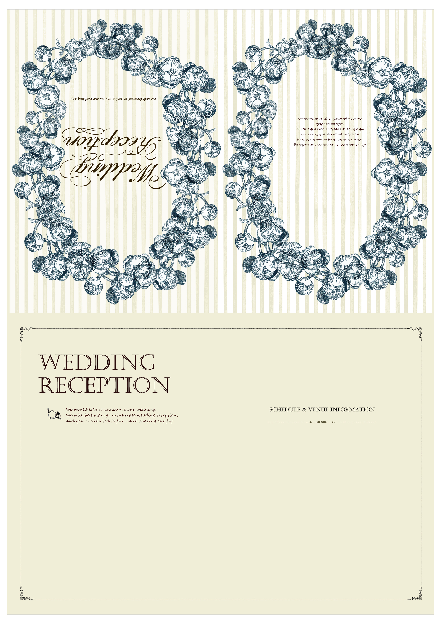
新秋の候 皆様には益々ご清栄のことと お慶び申し上げます
このたび私たちは 結婚式を挙げることになりました
つきましては お世話になっている皆様に
末永くお力添えをいただきたく
お忙しいとは存じますが
ぜひ ご出席賜りたくここにご案内申し上げます

山田 太郎・田中 花子

2099年8月吉日
日 時 20◯◯年◯月◯日（◯曜日）
挙 式 午前◯時～
披露宴 午後◯時～
場 所 ◯◯◯◯◯
東京都渋谷区神宮前◯-◯-◯
TEL 00-0000-0000

お手数ながらご都合の程を◯月◯日迄に
ご一報賜りますようお願い申し上げます

